# 项目说明

# 卖家后台管理系统

1. 为了具有鲁棒性，当用户点击或输入错误路由页面跳转到404页面。

查看vueRouter官翻文档：[带参数的动态路由匹配 | Vue Router (vuejs.org)](https://router.vuejs.org/zh/guide/essentials/dynamic-matching.html)

const routes = [

// 将匹配所有内容并将其放在 `route.params.pathMatch` 下

{ path: '/:pathMatch(.*)*', name: 'NotFound', component: NotFound },

// 将匹配以 `/user-` 开头的所有内容，并将其放在 `route.params.afterUser` 下

{ path: '/user-:afterUser(.*)', component: UserGeneric },

]

1. 这里大部分的组件设置是使用elementplush：

import ElementPlus from 'element-plus'

import 'element-plus/dist/index.css'

我觉得这个很奇怪，如果是将上面的放在main.js中充当全局变量整个页面会渲染不了，只有在相关组件页面中才可以，如以下方式：

import 'element-plus/theme-chalk/el-message.css'

import { ElMessage } from 'element-plus'

1. 不知道为什么接口调不起来

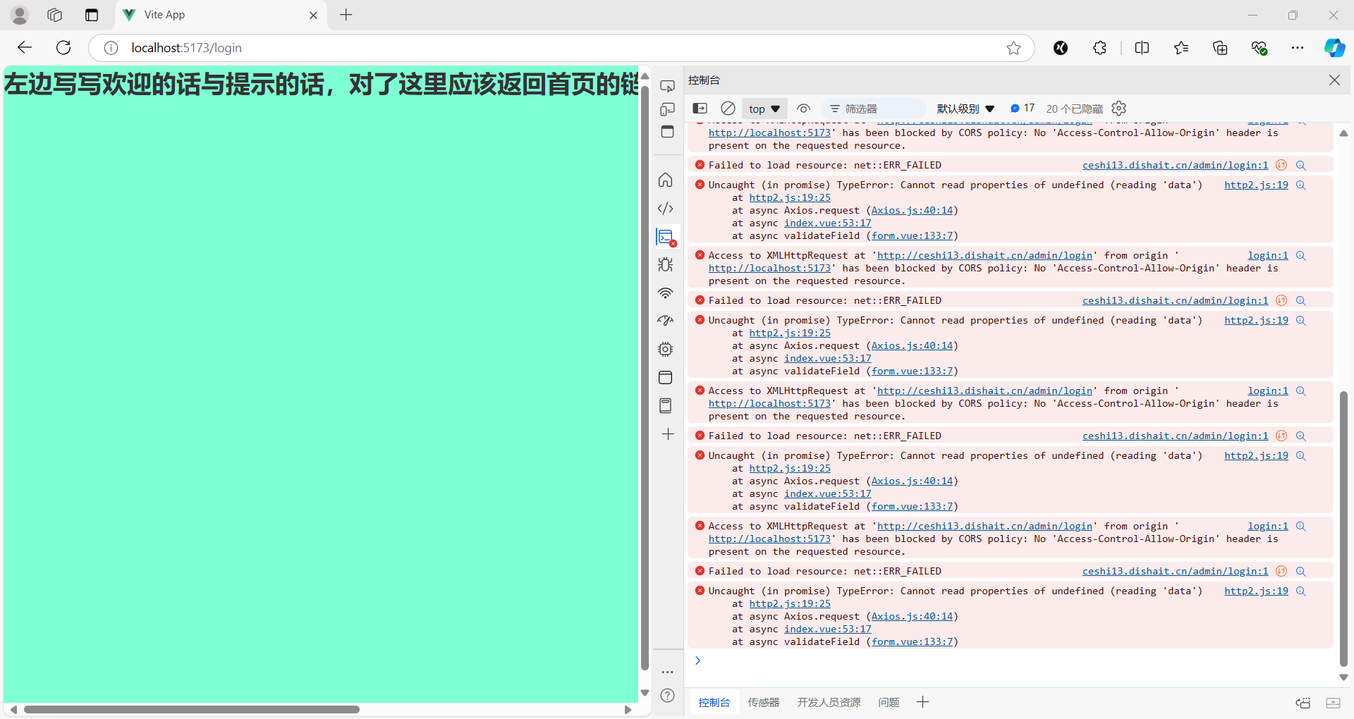

可能是改接口并没有写错误时的信息字段，这时我们就要：

httpInstance.interceptors.response.use(

res => res.data,

e => {

// 确保 e.response 和 e.response.data 存在

const message = e.response?.data?.message || '请求出错，请稍后再试';

// 统一错误提示

ElMessage({

type: 'warning',

message: message

});

return Promise.reject(e);

}

);

1. 请求接口的跨域问题：



在vite.config.js中进行配置就好啦

[Server Options | Vite](https://vite.dev/config/server-options.html#server-proxy) （官方文档）

1. 之前一直请求不成功的：（在这里我需要一个loginapi接口来验证账号与密码是否正确）

发现原因：这个问题可能与 ref 定义的 form 数据未被正确传递到 loginAPI2 函数中有关。代码中你定义了一个对象 form 并通过 v-model 双向绑定它的属性值到表单项，但在 doLogin 函数里使用 loginAPI2({username, password}) 发送请求，而 username 和 password 是通过解构赋值得到的，这里可能导致 username 和 password 被解构后没有正确传递最新的值。要确保调用 loginAPI2 时传入的是最新的 form 值，你可以直接使用 form.value。

解决问题：将 loginAPI2({username, password}) 修改为 loginAPI2(form.value)，直接传入整个表单对象。

1. 使用usecookie来存储管理员账户

[useCookies | VueUse](https://vueuse.org/integrations/useCookies/#usecookies) (查看相关使用文档) （先不写，因为我们这个是简单的开发）

1. 时常觉得那个莎帝教得乱乱的，为什么登入的路由要变成后台首页的子路由？
2. 我需要将管理员的信息封装接口，这样我可以调用接口而获得用户名（因为考虑到用户名可以修改的，不能写死）
3. 选定菜单内容，然后在main区展示不同的内容这个我不知道咋办：

因为你刚开始已经选定了这个布局：

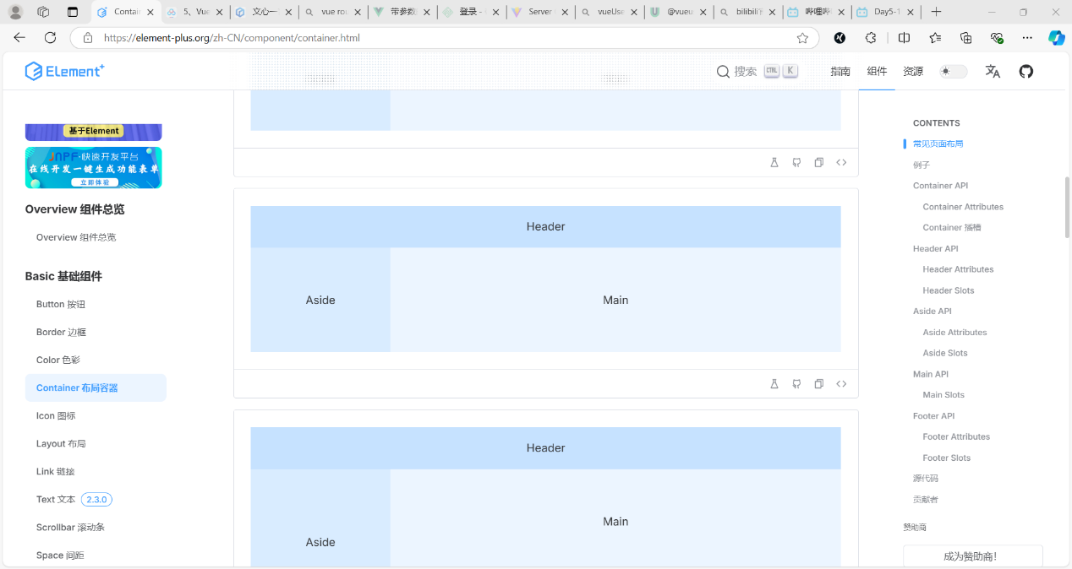

然后我在Main当中进行的组件渲染是这样的：

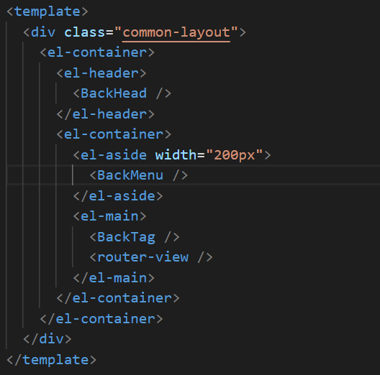

<router-view /> 是 Vue Router 的核心，它作为一个占位符会显示与当前路由匹配的组件。

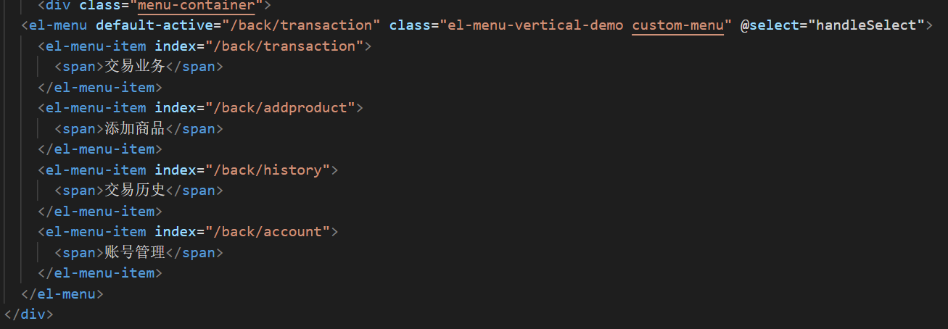

菜单有绑定事件与相关路由。

当 handleSelect 方法调用 this.$router.push(index) 时，Vue Router 自动匹配到路由配置中对应的组件，然后在 <router-view /> 位置上渲染这个组件的内容。这就达到了切换菜单时在 Main 区域展示不同内容的效果。

每次用户选择菜单项时，Vue Router 会更新当前路径，<router-view /> 根据路径动态加载对应的组件。

**10月7日**

1. 其实学习计算机就是你遇到问题根本不能顺着逻辑去找到问题在哪，然后怎么解决，你只能够大海捞针地去网上寻找解决方法。

Mvn install老是出现问题：

10月9日

1. 为什么自己写的接口却用不了呢

发现原因：